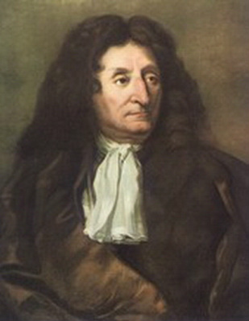  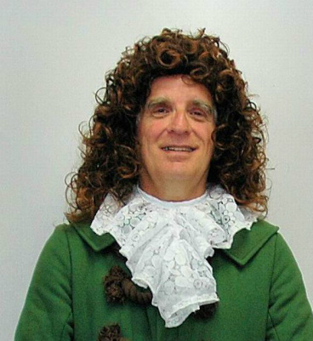 | Jean de La Fontaine  1621 - 1695  Je suis né le 8 juillet 1621 à Château-Thierry, petite ville française située à environ 100 kilomètres au Nord-Est de Paris. Mon père s’appelle Charles de La Fontaine et ma mère Françoise Pidoux. Avec mon jeune frère Claude, de deux ans mon cadet, nous habitons la maison de la rue des Cordeliers (aujourd’hui rue Jean de La Fontaine) et qui est devenue un musée en mon honneur ! À l’époque, notre maison est l’une des plus belles de la région. Je viens donc d’une riche famille de bourgeois. Mon père a le titre de conseiller du roi et «Maître des eaux et forêts» du duché de Château-Thierry, lequel titre j’hériterai plus tard à mon tour.  La vie quotidienne était réglée par les offices religieux et les repas, quiétude agrémentée par les sorties de mon père allant en inspection et ramenant des contes de villages, des chicanes de paysans…qu’il nous racontait à la veillée. Sans oublier les bonnes servantes qui m’endormaient souvent au moyen de belles histoires et de contes fantastiques.  Je vais aller à l’école de Chaury, mais je m’ennuie et n'apprécie pas beaucoup les professeurs qui nous menacent de coups de règles. Je préfère me retrouver à la ferme de mon père, «la Tueterie» où je vais contempler la nature, regarder le ruisseau couler et converser avec les poissons.  En faisant parler les animaux, La Fontaine nous raconte des histoires merveilleusement poétiques avec une belle et simple morale pour nous faire réfléchir et grandir !  Avec La Fontaine revivez aussi le «Grand Siècle» de Louis XIV, Le Roi Soleil !

